Dalam proses membuat peraturan kelas di rapat kelas, ada usul untuk mengubah peraturan yang salah. Alex dan reno berbiacara tentang hal ini. Pahamilah percakapan mereka berikut ini:

Reno : “meski kelihatannya salah, peraturan tetap harus dipatuhi, karena peraturan adalah janji yang harus dipatuhi oleh semua orang dalam masyarakat. Kalua peraturan salah dan terus diganti, masyarakat akan menjadi kacau. Lagi pula, siapa yang menentukan bahwa itu salah ? semuanya tergantung kepentingan masing masing. Karena itu, lebih baik tidak mengganti peraturan kalau tidak terlalu parah”.

Alex: “meski peraturan dibuat untuk dipatuhi semua orang, kalau peraturan itu salah, harus diperbaiki. Peraturan dibuat supaya masyarakat hidup dengan nyaman dan tertib. Keadaan saat peraturan dibuat dan keadaan kelas kita saat ini sudah banyak berubah. Kalau masyarakat merasa dirugikan karena peraturan yang salah, lebih baik diperbaiki. Mungkin awalnya akan ada kekacauan, tapi pada akhirnya memperbaiki peraturan akan membawa keuntungan bagi semua”.

Dari percakapan mereka di atas, menurut kamu siapa yang penjelasannya dapat kamu terima? Jelaskan alasannya mengapa kamu memilih orang tersebut?

Kakek anne terkena penyakit kanker. Dari hasil pemeriksaan dokter, kakek tidak bisa hidup lebih lama lagi. Akan tetapi, dokter mengatakan bahwa kakek akan panjang umur. Anne dan mamanya sedang membahas tentang hal itu. Kita dengarkan percakapan mereka.

Anne: “mama, meskipun demi kebaikan, menurutku tidak boleh berbohong. Aku sedih kalau kakek tidak bisa hidup lebih lama lagi, tapi sebaiknya kita jujur pada kakek supaya dia punya waktu untuk mempersiapkan diri. Mungkin dengan begitu, kakek menjadi lebih bersemangat dalam hidup. Menurutku, kita tidak boleh mengambil keputusan terlalu cepat dan berbohong”.

Mama: “walaupun ilmu kedokteran sudah berkembang, tapi tidak mudah bagi kita untuk menduga dengan tepat kapan seseorang akan meninggal dunia. Karena itu, tidak mudah bagi kita memilih untuk berbicara terus terang atau berbohong demi kebaikan. Bisa saja kan, dengan kita berkata bahwa kakek akan hidup lebih lama lagi akan membuat kakek bersemangat dan hidup lebih lama. Menurut mama, kita boleh berbohong dengan maksud baik supaya kakek mendapat kekuatan untuk melawan penyakitnya.

Menurut kamu, siapa yang benar diantara mereka ? dan jelaskan alasannya.

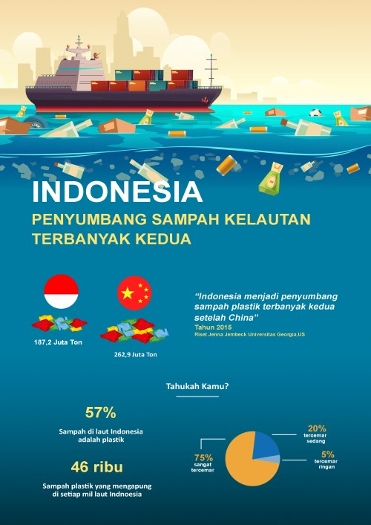

Jelaskan dampak negatif keberadaan sampah plastik di lautan indonesia

Dari gambar diatas, apa yang dapat kamu simpulkan tentang keadaan laut di Indonesia? Jelaskan jawabanmu dengan menyebutkan data dari gambar tersebut.